
รายงานการปฏิบัติราชการ ประจำเดือน มกราคม 2568
ประจำปีงบประมาณ พ.ศ.2568
สถานีตำรวจภูธรหนองสรวง

งานอำนวยการ

1.การประชุมบริหาร สภ. ประจำเดือน มกราคม 2568
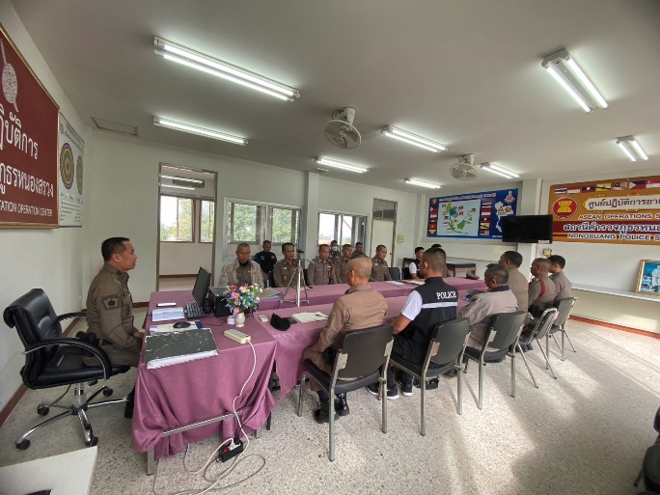
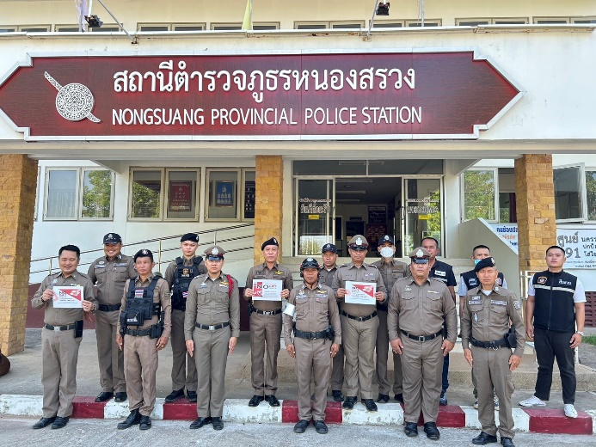

วันที่ 10 มกราคม 2568 เวลา 10.00 น. พ.ต.ท.วิรัตน์ สมบัติ สว.สภ.หนองสรวง ได้จัดการประชุมบริหาร สภ. ประจำเดือน มกราคม 2568 โดยมีข้าราชการตำรวจ สภ.หนองสรวง เข้าร่วมประชุม จำนวน 22 นาย มีระเบียบวาระการประชุม ดังนี้
วาระที่ 1 เรื่องประธานแจ้งที่ประชุมทราบ
วาระที่ 2 รับรองรายงานการประชุม เดือน ธันวาคม 2567
วาระที่ 3 เรื่องแจ้งเพื่อทราบ
วาระที่ 4 กําชับการปฏิบัติตามนโยบายของผู้บังคับบัญชา
วาระที่ 5 แผนกงานแถลงผลการปฏิบัติและข้อราชการสำคัญ
วาระที่ 6 เรื่องอื่น
วาระที่ 7 ประธานสรุปสั่งการ
ผู้รับผิดชอบกิจกรรม : จ.ส.ต.เกียรติศักดิ์ ภูสุข ผบ.หมู่(ป.) สภ.หนองสรวง

2.เข้าแถวเคารพธงชาติประจำสัปดาห์
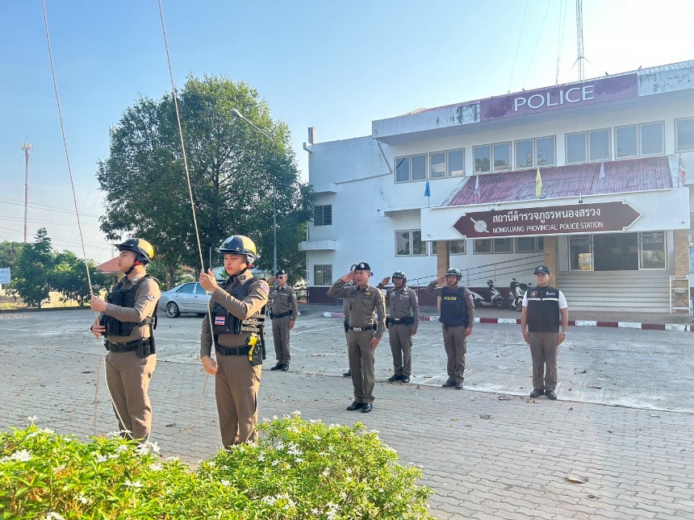

ตามข้อสั่งการของตำรวจภูธรจังหวัดนครราชสีมา โดย พล.ต.ต.ไพโรจน์ ขุนหมื่น ผบก.ภ.จว.นครราชสีมา ซึ่งได้มีข้อสั่งการให้ทุก สภ. ในสังกัด ต้องดำเนินกิจกรรมเข้าแถวเคารพธงชาติ ทุกเช้าเวลา 08.00น. ในวันอังคารของแต่ละสัปดาห์ โดยการนำของหัวหน้าสถานีในแต่ละ สภ. และจะต้องถ่ายภาพการดำเนินกิจกรรมเพื่อรายงานผลการปฏิบัติต่อผู้บังคับบัญชาตามลำดับต่อไป ซึ่งขั้นตอนการดำเนินกิจกรรมดังกล่าวมีขั้นตอนดังนี้
ขั้นตอนที่ 1.ข้าราชการตำรวจในสังกัดทุกนายร่วมกันร้องเพลงชาติ
ขั้นตอนที่ 2.กล่าวกล่าวบทปลงใจ คำปฏิญาณ และอุดมคติตำรวจ
ขั้นตอนที่ 3.สวดมนต์ไหว้พระ
ทั้งนี้ สถานีตำรวจภูธรหนองสรวง โดยการนำของ พ.ต.ท.วิรัตน์ สมบัติ สว.สภ.หนองสรวง ได้ดำเนินการตามข้อสั่งการของผู้บังคับบัญชาและขั้นตอนการปฏิบัติอย่างเคร่งครัด

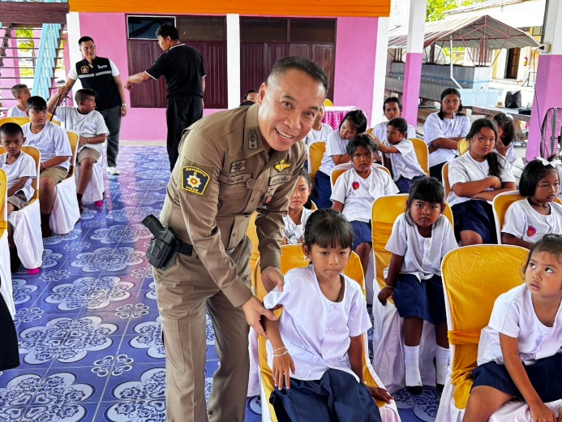
3.กิจกรรมวันเด็ก 2568


วันที่ 13 ม.ค.68 เวลา 08.30 น .พ.ต.ท.วิรัตน์ สมบัติ สว.สภ.หนองสรวง พร้อมด้วยข้าราชการตำรวจชุมชนและมวลชนสัมพันธ์ ข้าราชการตำรวจชุดจิตอาสา ร่วมกับองค์การบริหารส่วนตำบลวังไม้แดง คณะครูอาจารย์ ผู้นำชุมชนและประชาชนจิตอาสา จัดกิจกรรมเนื่องในวันเด็กแห่งชาติ ประจำปี พ.ศ.2568 ได้จัดแสดงอาวุธยุทโธปกรณ์ แจกแผ่นพับ คู่มือประชาชน และนำแจกของขวัญพร้อมขนมมอบให้แก่เด็กนักเรียนที่เข้าร่วมกิจกรรมดังกล่าว

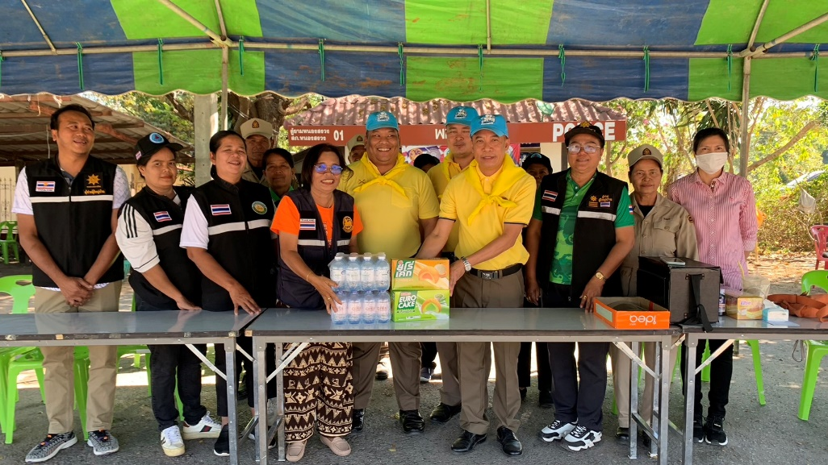
4.ร่วมกิจกรรมจิตอาสา

วันที่(5 ม.ค. 68) เวลา 15.00 น. พ.ต.ท.วิรัตน์ สมบัติ สว.สภ.หนองสรวง ได้ร่วมกิจกรรมจิตอาสา แจกน้ำดื่มและผ้าเย็น แก่พี่น้องประชาชนที่เดินทางในช่วงเทศกาลปีใหม่ และช่วยแนะนำเส้นทางแกผู้เดินทางกลับภูมิลำเนา

5.รอง ผบก.ภ.จว.นครราชสีมา ตรวจเยี่ยม สภ.หนองสรวง
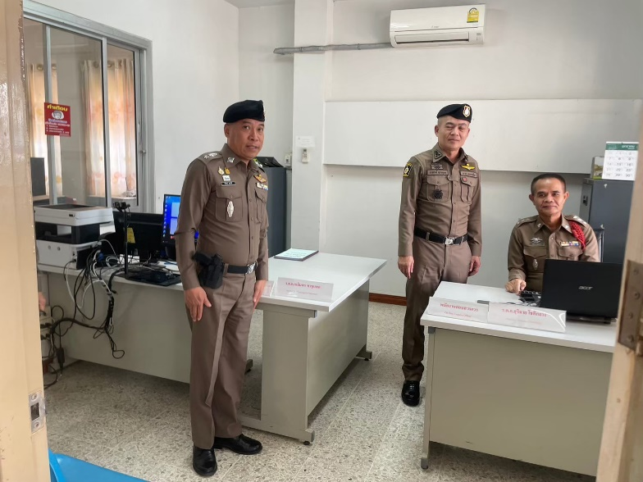

วันที่(3 ม.ค. 68) เวลา 11.30 น. พ.ต.อ.เอนก ศรีกิจรัตน์รอง ผบก. ภ.จว.นครราชสีมา ได้เดินทางมาตรวจเยี่ยมจุดบริการประชาชน สภ.หนองสรวง และตรวจเยี่ยมการบริการประชาชนของ สภ.หนองสรวง พบ พ.ต.ท.วิรัตน์ สมบัติ สว.สภ.หนองสรวง พร้อมด้วยข้าราชการตำรวจอยู่ปฏิบัติหน้าที่ประจำจุดบริการประชาชน และปฏิบัติหน้าที่บนสถานีตำรวจ ได้กำชับข้อสั่งการของผู้บังคับบัญชา และให้กำลังใจเจ้าหน้าที่

งานป้องกันปราบปราม

1.อบรมปล่อยแถวสายตรวจ
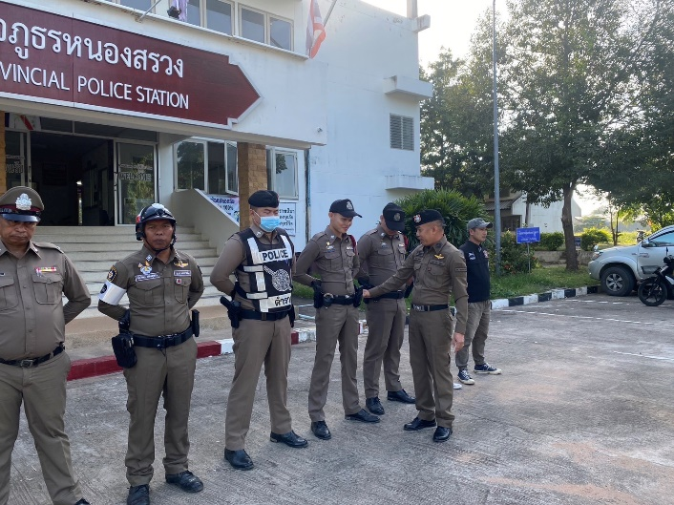
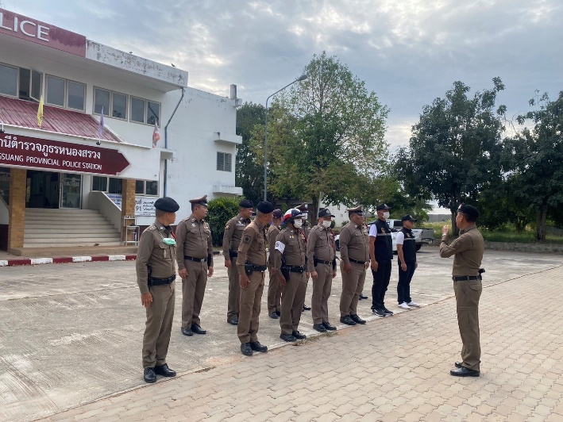

วันที่ 1 – 31 มกราคม 2568 เวลา 08.00 น. พ.ต.ท.วิรัตน์ สมบัติ สว.สภ.หนองสรวง ร.ต.อ.วิโรจ สอดโคกสูง รอง สวป.สภ.หนองสรวง และร้อยเวร 20 สายตรวจในแต่ละวัน เรียกรวมแถวหน้าเสาธง เพื่อเคารพธงชาติ สวดมนต์ไหว้พระ กล่าวอุดมคติตํารวจ และชี้แจงข้อราชการต่างๆก่อนออกปฏิบัติหน้าที่ ดังนี้
• กําชับการปฏิบัติหน้าที่ให้มีความพร้อมอยู่เสมอ
• ตรวจความพร้อมก่อนออกปฏิบัติหน้าที่ เครื่องแต่งกาย อาวุธอุปกรณ์ประจํากาย และยานพาหนะ
• ออกตรวจจุดเสี่ยงจุดล่อแหลมในพื้นที่รับผิดชอบและบันทึกลงระบบ Police 4.0
• ออกตรวจเยี่ยมประชาชน ตามโครงการ Stop Walk and talk
• ปฏิบัติตามแนวทาง การยกระดับการบริการประชาชนของสถานีตํารวจ
• กําชับการปฎิบัติหน้าที่ ตามหลักยุทธวิธี ไม่ประมาท
• ฝึกทบทวนยุทธวิธีตํารวจ
ผู้รับผิดชอบกิจกรรม : ร.ต.อ.วิโรจ สอดโคกสูง รอง สวป.ฯ , ร.ต.อ.ภาคิน เฮียงราช รอง สวป.ฯ

2.ออกตรวจตามแผน

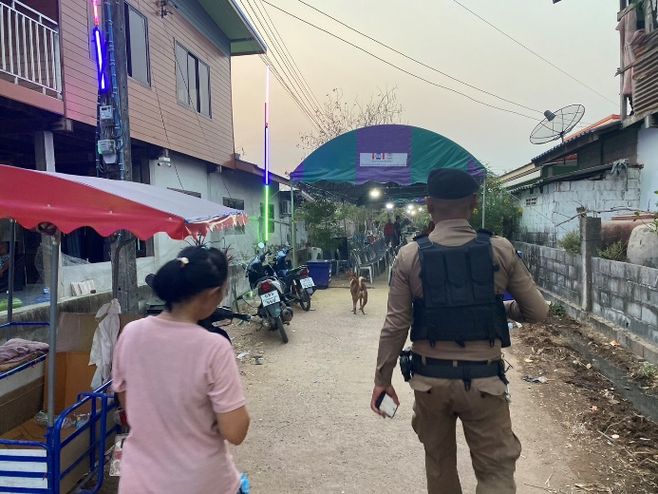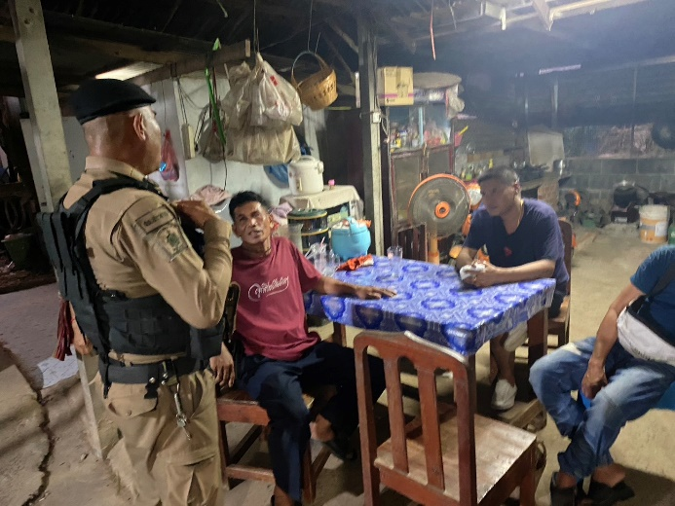

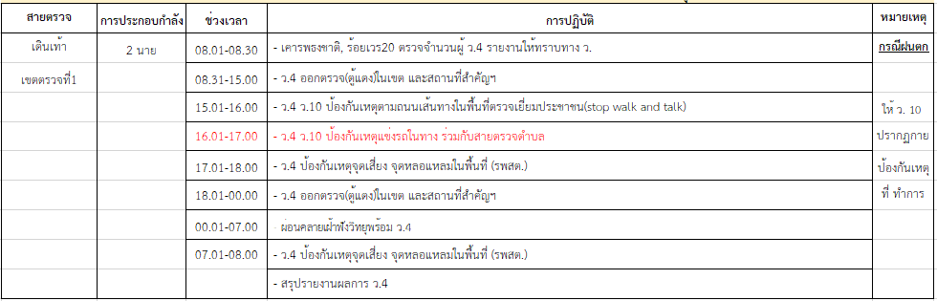

3.ออกตรวจเพื่อป้องกันเหตุภายในโรงเรียนในพื้นที่


พ.ต.ท.วิรัตน์ สมบัติ สว.สภ.หนองสรวง มอบหมายร้อยเวร 20 ที่เข้าเวรประจำในแต่ละวัน ให้ออกตรวจเพื่อป้องกันเหตุบุคคลวิกลจริตหรือเหตุลักขโมยที่อาจจะเกิดขึ้นในโรงเรียนของพื้นที่

4.เป็นวิทยากรให้ความรู้แก่ประชาชน
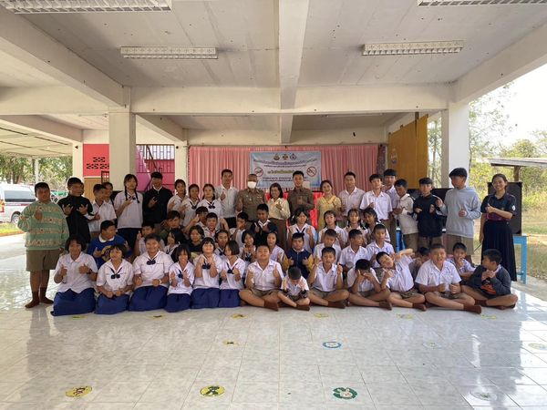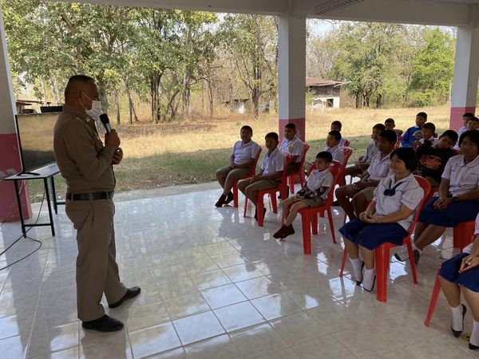

วันที่ 23 มกราคม 2568 เวลา 13.00 น. พ.ต.ท.วิรัตน์ สมบัติ สว.สภ.หนองสรวง มอบหมายให้ ร.ต.ท.ธีรวัฒน์ กลึงพุดซา รอง สว.(ป.) สภ.หนองสรวง และ ส.ต.ต.ภัทรพล สิงห์ครุธ ผบ.(หมู่) ป.ฯ ให้ความรู้เกี่ยวกับโทษของยาเสพติด ในกิจกรรมสร้างสรรค์ป้องกันและแก้ไขปัญหายาเสพติด โครงการสถานศึกษาสีขาวปลอดยาเสพติดและอบายมุข ณ โรงเรียนบ้านหนองกก ต.หนองสรวง อ.ขามทะเลสอ จ.นครราชสีมา

5.ร่วมประชุมมาตรการรักษาความปลอดภัยในโรงเรียน
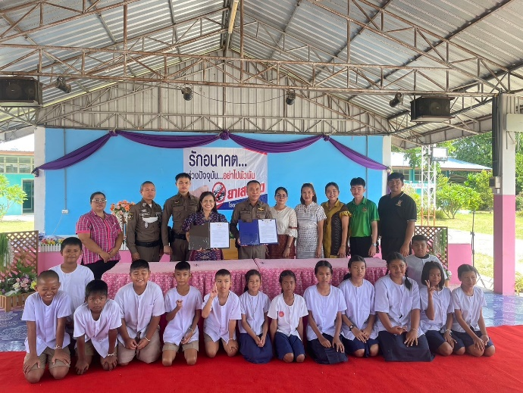

วันที่ 29 มกราคม 2568 เวลา 10.00 น. ร.ต.อ.วิโรจ สอดโคกสูง รอง สวป.ฯ /ร้อยเวร 20 พร้อมสายตรวจ ร่วมประชุมกับผู้อำนวยการสถานศึกษาในพื้นที่ เกี่ยวกับมาตรการรักษาความปลอดภัยในโรงเรียน หากมีเหตุผู้วิกลจริตคลุ้มคลั่งเข้ามาภายในโรงเรียน ณ โรงเรียนบ้านหนองสรวง อ.ขามทะเลสอ จ.นครราชสีมา

6.ช่วยเหลือประชาชนในพื้นที่ที่ได้รับความเดือดร้อน

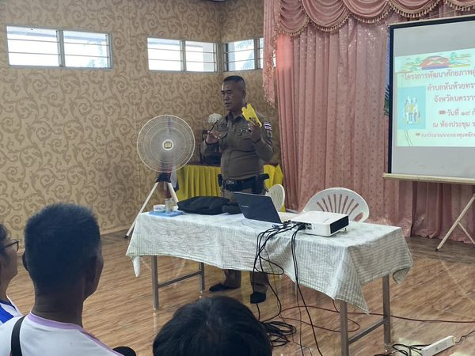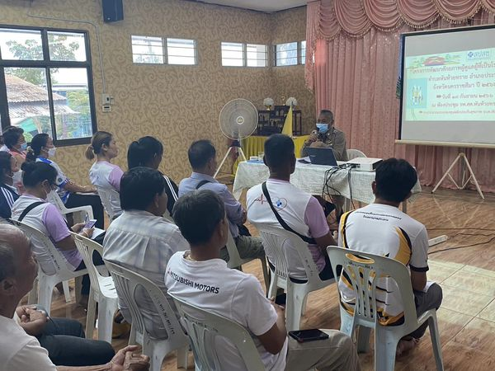

วันนี้ 19 มกราคน 2568 เวลา 10.00 น. ร.ต.อ.วิโรจ สอดโคกสูง รอง สวป.สภ.หนองสรวง , ร.ต.ท.ธีรวัฒน์ กลึงพุดซา รอง สว.(ป.) สภ.หนองสรวง พร้อมชุดปฏิบัติการฯ และเจ้าหน้าที่งานจราจร เป็นวิทยากรบรรยาย ได้ให้ความรู้เกี่ยวกับทักษะการระงับเหตุผู้ป่วยจิตเวชที่คลุ้มคลั่งที่ควบคุมตนเองไม่ได้ในโครงการพัฒนาศักยภาพผู้ดูแลผู้ที่เป็นผู้ป่วยจิตเวช ณ โรงพยาบาลส่งเสริมสุขภาพตำบลหนองสรวง อ.ขามทะเลสอ จ.นครราชสีมา

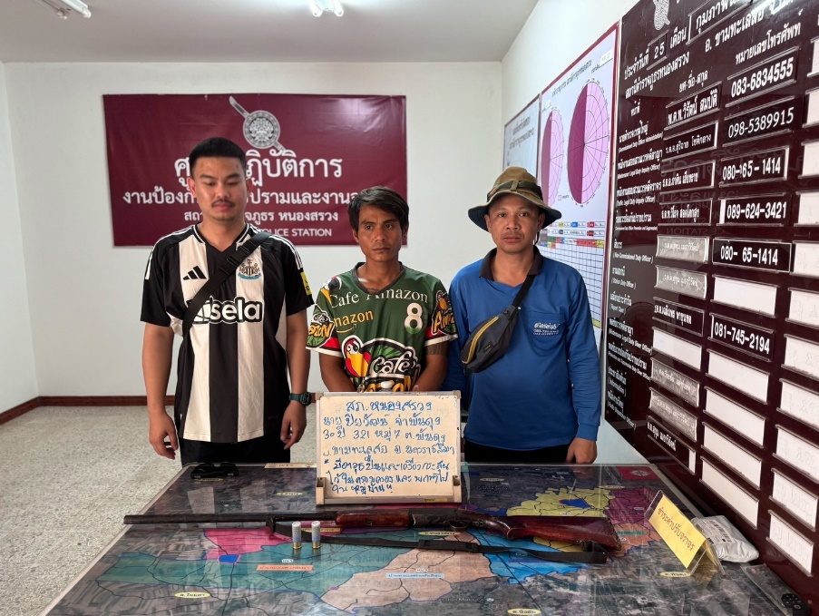

เจ้าหน้าที่ฝ่ายสืบสวน สภ.หนองสรวง ได้ร่วมกันจับกุมผู้กระทำความผิดข้อหา มีอาวุธปืนไว้ในครอบครอง โดยผิดกฎหมาย และนำตัวส่ง พนักงานสอบสวนเพื่อดำเนินคดีต่อไป

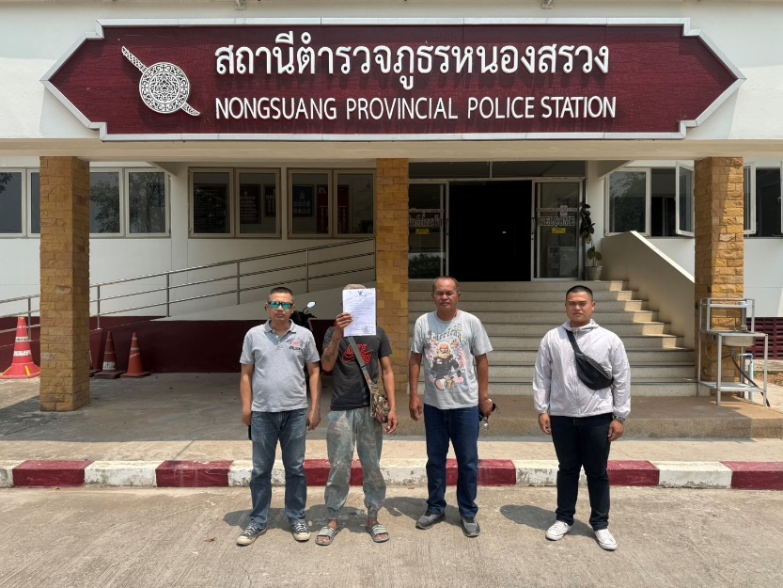

เจ้าหน้าที่ฝ่ายสืบสวน สภ.หนองสรวง ได้ร่วมกันจับกุมผู้กระทำความผิดข้อหา ครองครองและมียาเสพติดให้โทษ โดยผิดกฎหมาย และนำตัวส่ง พนักงานสอบสวนเพื่อดำเนินคดีต่อไป

งานสอบสวน

1.อัตรากำลังและการปฏิบัติหน้าที่
ตำแหน่ง | อัตราอนุญาต | คนครอง | ขาด | หมายเหตุ
สว.(สอบสวน) | 0 | 0 | 0
รอง สว.(สอบสวน) | 4 | 2 | 2

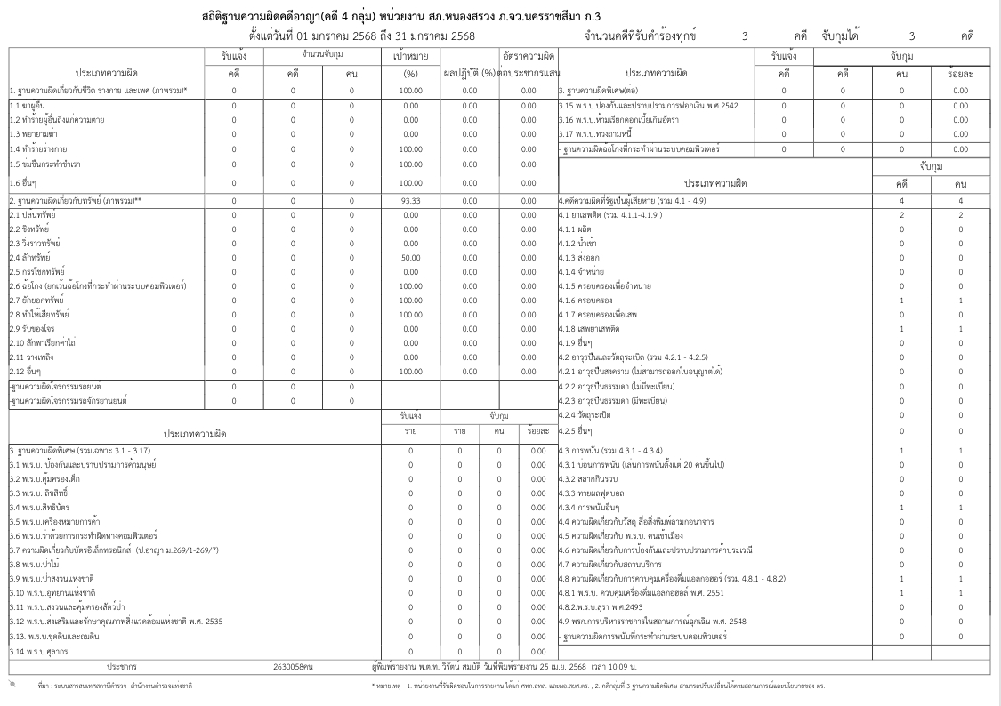
2. สถิติคดีอาญา 4 กลุ่ม

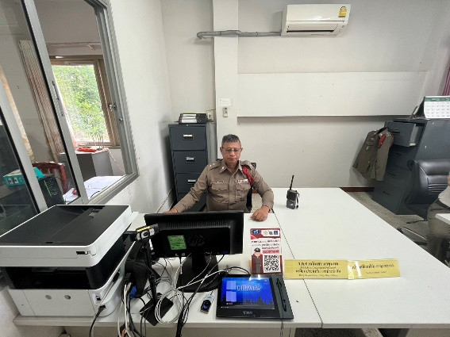
3. ปรับปรุงจุดให้บริการประชาชน One Stop Service
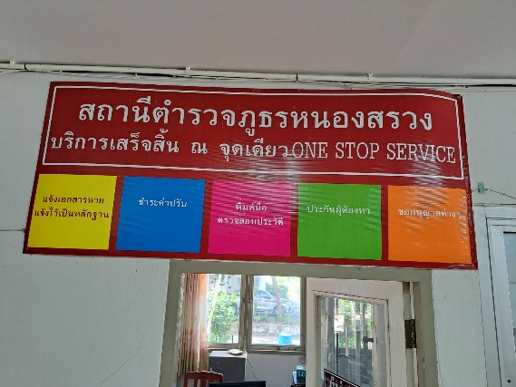
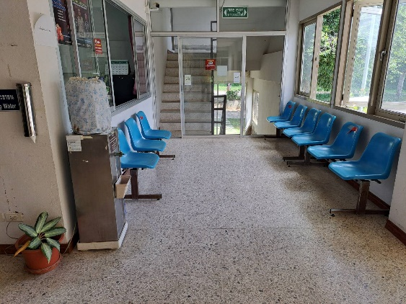

วันที่ 10 มกราคม 2568 ร.ต.อ.สุริฉาย โชติกลาง รอง สว.(สอบสวน) สภ.หนองสรวง มอบหมายให้เจ้าหน้าที่งานสอบสวนร่วมกันติดป้ายนโยบาย ผบ.ตร. และปรับปรุงจุด One Stop Service

งานจราจร
1.อำนวยความสะดวกด้านการจราจร

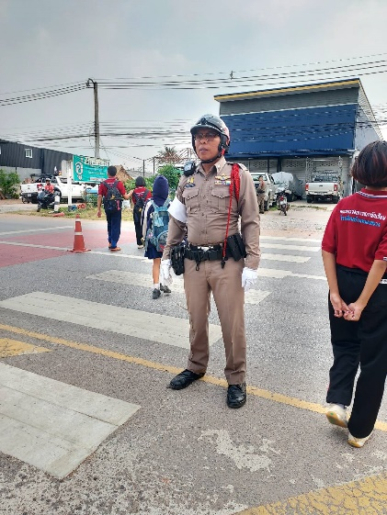
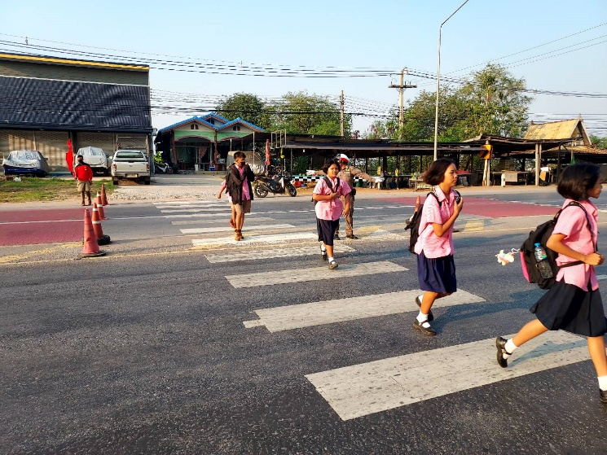

วันที่ 1 – 31 มกราคม 2568 พ.ต.ท.วิรัตน์ สมบัติ สว.สภ.หนองสรวง มอบหมายให้ จราจรเวร อำนวยความสะดวกด้านการจราจร บริเวณจุดสุ่มเสี่ยงในพื้นที่ ที่จะเกิดอุบัติเหตุได้

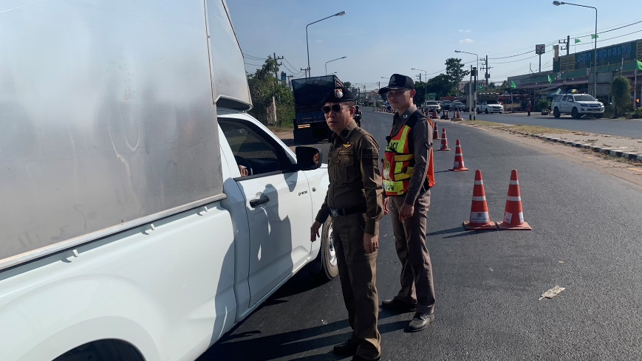
2.ตั้งจุดตรวจกวดขันวินัยจราจร
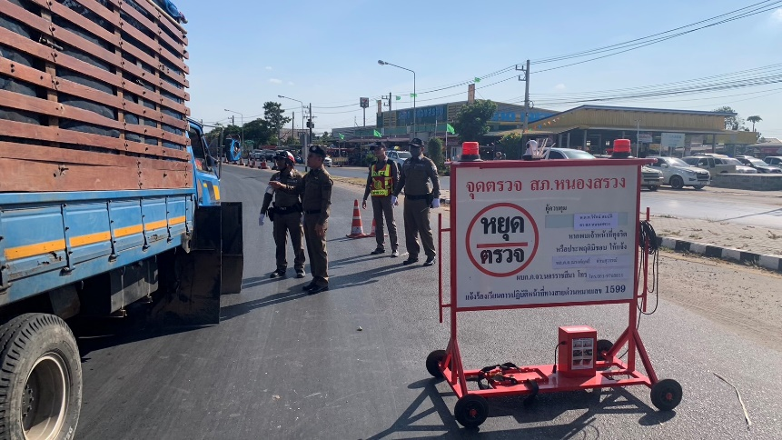

ช่วงวันที่ 1 – 31 มกราคม 2568 เจ้าหน้าที่ตํารวจจราจรได้มีการตั้งจุดกวดขันวินัยการจราจรบริเวณวงเวียน สภ.หนองสรวง เพื่อให้เกิดความเป็นระเบียบเรียบร้อยของสังคมและป้องกันการเกิดอุบัติเหตุ
ผลการตั้งจุดตรวจกวดขันวินัยจราจร ช่วงวันที่ 1-29 มกราคม 2568 จำนวนการเรียกตรวจ 150 ราย พบการกระทำผิด 30 ราย ออกใบสั่งเปรียบเทียบปรับ 16 ราย

3.จิตอาสาจราจร สภ.หนองสรวง
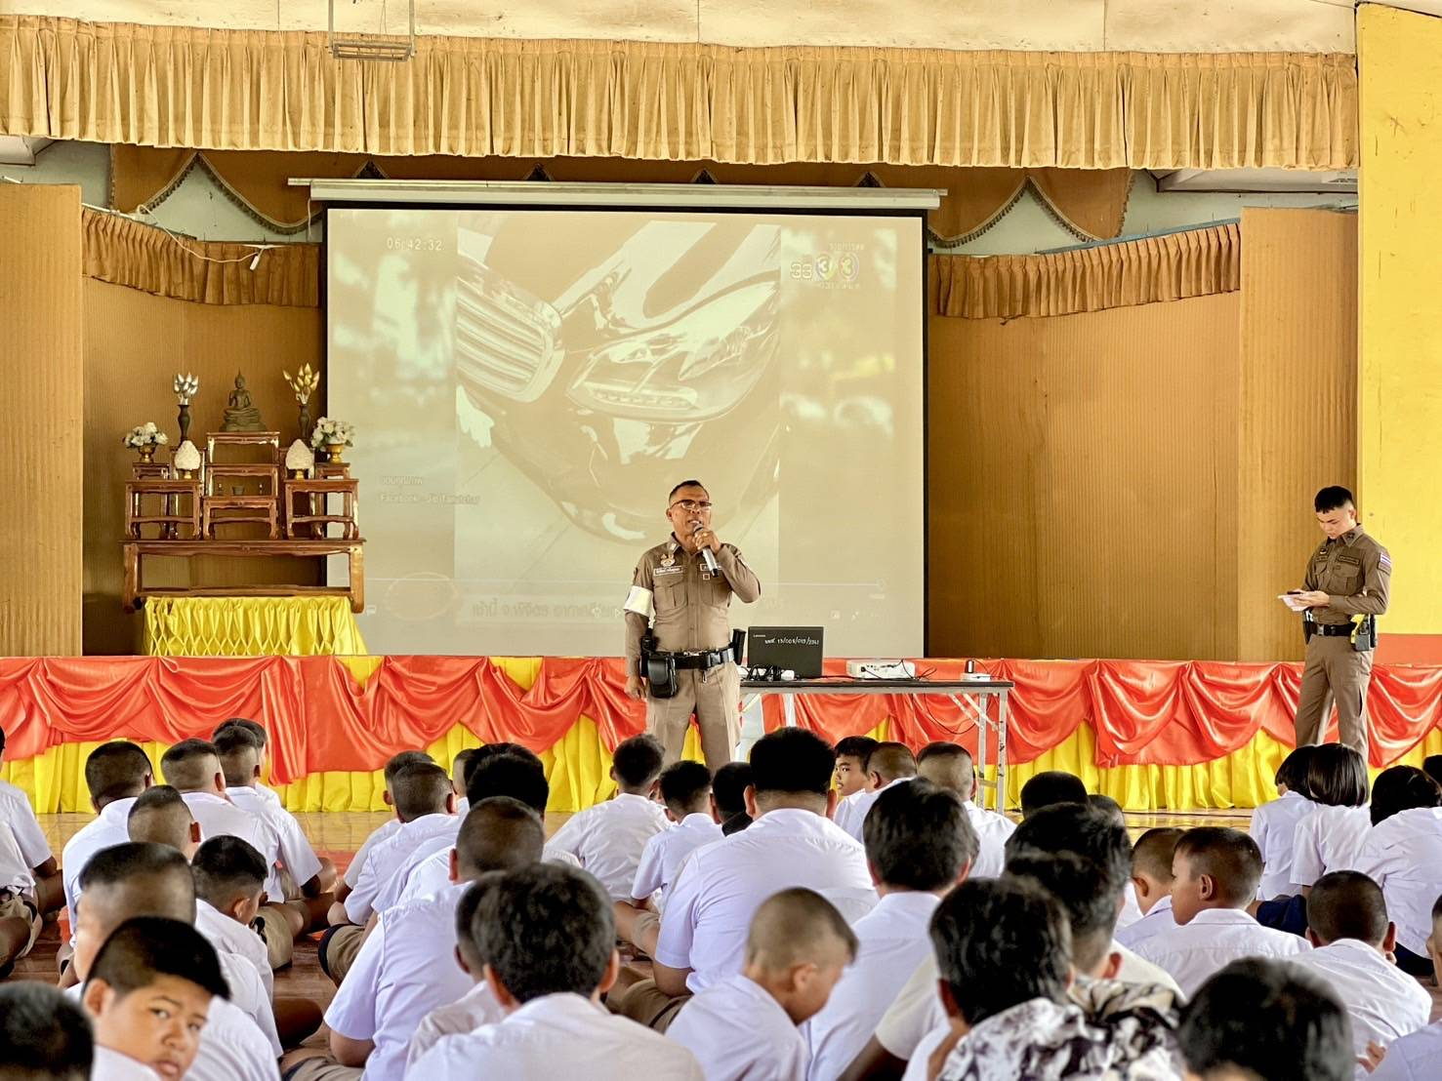

วันที่ 12 มกราคม 2568 ร.ต.ท.ธีรวัฒน์ กลึงพุดซา รอง สว(ป.)สภ.หนองสรวง พร้อมด้วยชุดป้องกันปราบปรามและงานจราจรเวร ร่วมให้ความรู้เกี่ยวกับกฎหมายจราจรแก่นักเรียน ณ โรงเรียนบ้านหนองสรวง อ.ขามทะเลสอ จ.นครราชสีมา


พ.ต.ท.
( วิรัตน์ สมบัติ )
สว.สภ.หนองสรวง

